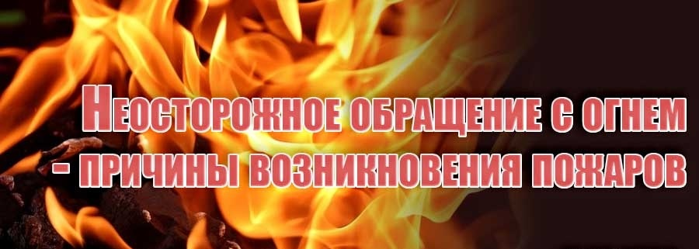 Неосторожное обращение с огнём - это самая распространенная причина возникновения пожара. Статистика свидетельствует, что большая часть пожаров возникает по вине людей, не знающих правил пожарной безопасности или безответственно относящихся к их выполнению. Человеку свойственно думать или надеяться на то, что беда обойдет его стороной. Увы, это не всегда так. Примеров пожаров из-за неосторожного обращения с огнем огромное множество: неосторожность в обращении с открытым огнем, будь то свечи или спички, непотушенный окурок, неумелое использование пиротехники, неосторожность в обращении с горючими или легко воспламеняющимися жидкостями. Пожар может возникнуть и от костра, разожженного вблизи строения, причем чаще всего от искр, которые разносит ветер.

По материалам пресс-службы ГУ МЧС России по Иркутской области за прошедшие сутки, 13 мая 2020 года, было ликвидировано 28 пожаров на территории Иркутской области, 15 из них произошло в жилом секторе. В Иркутском районе и в городе Зиме ликвидированы пожары в жилых домах на большой площади. В городе Ангарске на пожаре в многоэтажном доме спасены 8 человек. В городе Усть-Илимске на пожаре эвакуированы 10 человек.

***Помните: пожар не возникает сам по себе. В большинстве загораний его причина - людская халатность и беспечность в обращении с огнем***.

Инструктор ОГБУ «Пожарно-спасательная служба

Иркутской области»

Е.Г. Степанюк